Aprenda cómo imprimir desde su móvil

Google CloudPrint, e-Print, AirPrint y 'apps' como PrinterShare, algunas de las opciones.
Por: Redacción Tecnología |
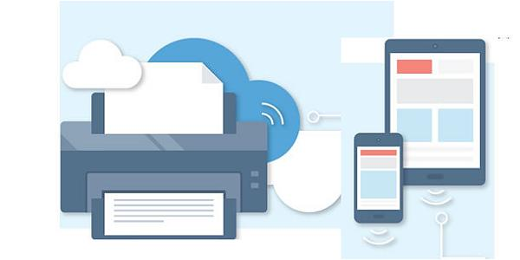
La nube es la gran aliada para imprimir desde dispositivos móviles.
Cada vez es más común recibir documentos a través del teléfono móvil. Si un usuario desea imprimir la información recibida desde su smartphone, existen varias opciones para enviar el trabajo a la impresora.
La tarea se hace muy sencilla si se cuenta con una impresora conectada a internet. Hewlett-Packard cuenta con la tecnología e-Print que permite enviar, vía WiFi o en un adjunto por correo electrónico, los documentos a la impresora.
Otra plataforma muy usada es Google CloudPrint. Para acceder a este servicio, asegúrese de contar con una cuenta en Gmail. Una vez creada, diríjase a la dirección www.google.com/cloudprint. Cuando active el servicio, verá una interfaz similar a la de Google Drive. En la columna izquierda encontrará un menú para añadir impresoras. Permite tanto añadir dispositivos optimizados para CloudPrint (la lista de referencias habilitadas la pueden encontrar en bit.ly/QGprGC) como modelos clásicos (aquellos que no están previamente preparados para usar este servicio).
En las pruebas realizadas, EL TIEMPO comprobó que se pueden agregar incluso impresoras corporativas, siempre y cuando se pueda usar Google Chrome en el PC de la empresa.
Es preferible que la impresora cuente con conexión Wi-Fi o Bluetooth, pero no es indispensable. Si la opción seleccionada no es compatible con CloudPrint, deberá tener el PC encendido ejecutando el navegador Google Chrome. En ese caso, el archivo a imprimir va del teléfono al PC y del PC a la impresora. Este puente de comunicación permite que se añadan impresoras que están conectadas a una red LAN.
Si la impresora es compatible con CloudPrint, podrá enviar el documento de forma directa al dispositivo, sin la mediación de un computador o dispositivo con Google Chrome.
Después de agregar la impresora en el portal de Cloud Print, le recomendamos alguna de estas aplicaciones:
PrinterShare: Esta aplicación permite imprimir desde móviles Android y iOS de diversas formas. Por un lado, se conecta con CloudPrint y usar las impresoras añadidas a la cuenta. También se puede agregar cualquier impresora vinculada a la misma conexión Wi-Fi o por medio de tecnología Bluetooth. En PrinterShare se pueden imprimir imágenes, listas de contactos, calendarios, páginas web, mensajes de texto, registros de llamadas, correos de Gmail, documentos de Google Docs y archivos almacenados en una memoria USB. Disponible para iOS, Windows Phone y Android.
Cloud Print: Es una de las más completas aplicaciones disponibles. No solo permite conectarse a los servicios de Google CloudPrint sino también a dispositivos de impresión de Hewlett-Packard con tecnología e-Print. Cerciórese de que se trata de la app creada por Paulo Fernandes. Disponible para Android
App oficial de Google: También existe una app específica de Google, pero solo se encuentra disponible para teléfonos o tabletas con Android KitKat.
‘Apps’ de fabricantes: Samsung Mobile Print, HP e-Print, Kodak Kiosk Connect, Canon Mobile Printing y Epson iPrinting. Se pueden encontrar para en Google Play o en la App Store.
Otras aplicaciones: Para Android también se recomienda EasyPrint, Fiabee. Para iOS, PrintCentral Pro. En Windows o Mac, Paperless printer, Cloud Print para Windows, WappWolf y Kodak Email Print Service.
Airprint, de Apple
AirPrint es una tecnología similar a Google CloudPrint. Se encuentra disponible para iPhone 3GS o superior, iPod Touch, todos los modelos de iPad y un Mac con OS X Lion o superior.
Con AirPrint podrá enviar cualquier documento a una impresora compatible con esta tecnología. Si desea conocer la lista de referencias y marcas habilitadas visite: http://bit.ly/1pAp4wN.
Si la impresora cuenta con soporte para AirPrint, asegúrese de que se encuentra conectada a la misma red Wi-Fi que el Mac o el dispositivo móvil desde el que desea enviar el documento, imagen o página web.
ÉDGAR MEDINA
REDACCIÓN TECNOLOGÍA

